ملخص رياضيات
الصف الثالث الفصل الدراسي الثالث

الطول هو قياس للمسافة بين نقطتين، يمكنني تقدير وقياس الطول باستعمال وحدات غير قياسية مثلًا السنتمتر(سم) يساوي عرض السبابة تقريبًا، أقدر الى أقرب سنتمتر او الى أقرب ملمتر
وحدات الطول:
السنتمتر (سم)
الملمتر (ملم)
المتر (م)
الكيلومتر (كلم)
اختار الأدوات والوحدات المناسبة لتقدير أطول الأشياء وقياسها
الملمتر والسنتمتر وحدات صغيرة جدًا، أما الكيلومتر فوحدة كبيرة جدًاـ المتر وحدة متوسط بينهم.

تذكر سنتمتر(سم) = 10 ملمترات(ملم)
متر (م) = 100 سنتمتر(سم)

المحيط هو طول الإطار الخارجي لشكل محيط الشكل هو مجموع أطوال أضلاعه
المساحة هي عدد الوحدات المربعة الازمة لتغطية الشكل
تذكر كل مربع في شبكة المربعات وحدة وحدة
قياس المساحة هي عدد الوحدات المربعة الازمة لتغطية شكل ما من غير تدخل

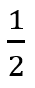
كل جزء من الأجزاء المظللة هو وحدة مربعة
المربع الكامل هو وحدة مربعة
تذكر نصفا مربع يساويان مربعًا كاملًا

السعة هي مقدار ما يمكن أن يحويه وعاء من السائل
وحدات السعة:

الملليمتر (مل)
اللتر (ل)
تذكر اللتر (ل) = 1000 ملليمتر (مل)
الملليمتر هو الوحدة الأصغر
واللتر هو الوحدة الأكبر

الكتلة هي مقدار ما يحويه الجسم من مادة
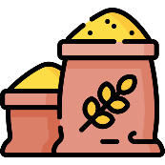
وحدات قياس الكتلة:
الجرام (جم)
الكيلوجرام (كجم)
تذكر الكيلوجرام (كجم) = 1000 جرام (جم)
الجرام (جم) لقياس الوحدات الصغيرة
الكيلوجرام (كجم) لقياس الوحدات الكبيرة
أستخرج كيف أحول من الكيلوجرام إلى الجرام؟
كيلوجرام (كجم) = 1000 جرام
أي ان 2كجم = 2000 جرام
و5كجم = 5000 جرام
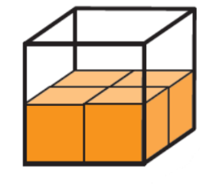
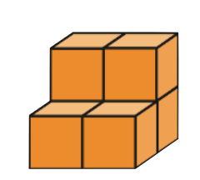
الحجم هو عدد الوحدات المكعبة الازمة لملئ حيز يشغله حجم معين
يقاس الحجم بالوحدات المكعبة
لإجاد حجم مجسم ما أعد الوحدات المكعب الازمة لملئه
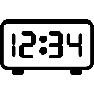
الساعة الرقمية تظهر الوقت بالأرقام
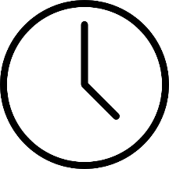
الأرقام عن يمين النقطتين (:) تمثل الدقائق
الساعات
الدقائق
الأرقام عن يسار النقطتين (:) تمثل الساعات
تحتوي ساعة العقارب على عقرب للساعات قصير وعقرب للدقائق طويل

المجسم له طول وعرض وارتفاع
الأشكال المستوية لها طول وعرض
مجسمات | أشكال مستوية

تذكر تعرف المجسمات أيضًا بالأشكال الثلاثية الأبعاد

المجسمات مكعب – متوازي المستطيلات – مخروط – هرم رباعي – أسطوانة – كرة
تصنف المسميات حسب عدد الأوجه والأضلاع والرؤوس
الوجه: سطح مُستو
الحرف: تقاطع وجهين
حرف
وجه
الرأس: نقطة التقاء 3 أحرف وأكثر
رأس

ما الخصائص المشتركة بين المكعب ومتوازي المستطيلات؟
لهما 6 أوجه
لهما 12 حرف
لهما 8 رؤوس

الشكل المستوي هو شكل ثنائي الأبعاد له طول وعرض
المضلع شكل مستو متعلق مكون من ثلاث زواياي أو أكثر وثلاث قطع مستقيمة أو أكثر
شكل خماسي | شكل رباعي | مثلث
5 زوايا / 5 اضلاع | 4 زوايا / 4 اضلاع | 3 زوايا / 3 اضلاع
شكل ثماني |  | شكل سداسي
8 زوايا / 8 اضلاع |  | 6 زوايا / 6 اضلاع

تحديد الأنماط الهندسية يمكن أن يساعدني على التوقع وحل المسائل
التماثل تطابق الاشكال بعضها على بعض عند تنصيفها
محور التماثل المستقيم الذي إذا طوى الشكل عنده انطبق نصفاه على الآخر تمامًا
لوحة الإشارة هي تمثيل البيانات بالرموز
التمثيل بالرموز هو تمثيل بياني لمقارنة البيانات باستعمال رمز واحد
اجمع البيانات وأنظمها ثم امثلها بالرموز
تذكر كل تمثيل بالرموز له مفتاح

التمثيل البياني هو رسم منظم يعرض مجموعة البيانات ويبين كيف يرتبط بعضها ببعض
التمثيل بالأعمدة هو تمثيل يستعمل أعمدة بأطوال مختلفة لإظهار البيانات
التدرج هو مجموعة الأعداد التي تستعمل لتمثيل البيانات
المسح هو طريقة لجمع البيانات عن طريق طرح سؤال أو أسئلة ثم تفرغ هذه البيانات في لوحة إشارات لتمثيلها بالأعمدة
تذكر في التمثيل بالأعمدة هناك مسافة بين كل عمود وآخر

الاحتمال يعبر عن إمكانية وقوع حدث ما
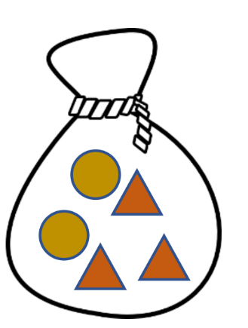
مثال: أكيد اختيار سوار
أكثر احتمال اختيار سوار اخضر
اقل احتمال اختيار سوار ازرق
مستحيل اختيار سوار اصفر

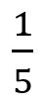
الكسر هو عدد يمثل جزءًا من الكل أو جزءه من مجموعة أشياء
أو خمس
أو خمس
1
الجزء الملون
وعدد الاجزاء
5

البسط هو عدد الأجزاء المتطابقة التي استعملت
البسط
المقام هو عدد الأجزاء المتطابقة كلها
المقام
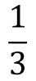
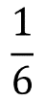
الكسور المتكافئة هي كسور تمثل العدد نفسه أو الكمية نفسها
1
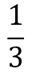
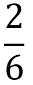
=

كيف اعرف ما إذا الكسران متكافئين ام لا؟
إذا مثل الكسرين الكمية نفسها أو النموذج نفسه فانهما يكونان متكافئين



لا تنسى
خطوات حل المسألة
افهم

اخطط

أحل

اتحقق
مجانية لا يسمح الاستفادة منها ماديًا او تجاريًا باي شكل

